3. Stand Up Paddle Kurse für Menschen mit besonderen Bedürfnissen
Am 1./2. und 8. August in Zürich, Wollishofen

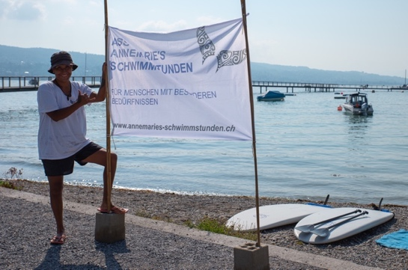
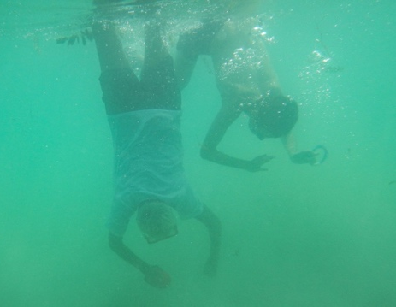
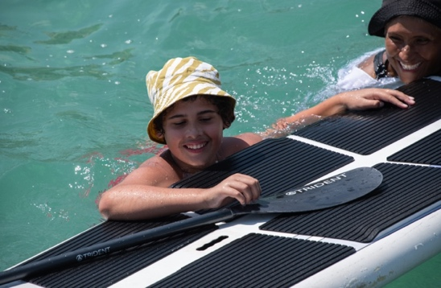

Kursort: | Rote Fabrik in Zürich, Wollishofen
Daten: | Di 01.08., Mi 02.08. und Do 03.08.2023
Kurszeiten | 09:00 Uhr, 11:00 Uhr, 13:00 Uhr, 15:00 Uhr
Dauer: | Wählbar 60, 90 oder 120 Minuten
Kosten: | CHF 60.00, CHF 90.00 und CHF 120.00
Vorhanden: | Im Preis inbegriffen: SUP-Board (max. Belastung 100kg), Paddel und eine passende Schwimmweste.  Falls Sie ein eigenes Board besitzen, dürfen Sie dieses gerne mitbringen
Verpflegung: | Ein Getränk ist im Preis inbegriffen, Verpflegung bitte selbst mitbringen (Eine Grillstelle ist vorhanden)
Betreuung: | 1:1 Einzelunterricht
Kleidung: | Badehose, Schwimmshirt (gegen Sonnenbrand), Neoprenanzug falls gewünscht, Sonnencreme, empfehlenswert Wasserschuhe mitbringen (Steinstrand)

Kursziele:
- Kindern öffentliches Gewässer näherbringen
- Stehend oder sitzend auf dem Brett sich fortbewegen
- Ängste Überwinden und Vertrauen gewinnen
- Sich selbstsicher im Wasser mit dem Board bewegen können
- Gleichgewicht und Koordination
- Spass erleben und die Zeit am- und im See zu geniessen

Begleitpersonen:
Begleitpersonen sind herzlich willkommen und sind eingeladen, für CHF 20.- ein SUP-Board auszuprobieren

Informationen zum Standort:
Der Steinstrand, bei der roten Fabrik bietet einen guten und flachen Einstieg in den See. Zur Verpflegung bietet das GZ Wollishofen oder das Restaurant Rote Fabrik ein. Parkplätze finden an der Seetrasse Nr. 451 und am Forellenweg 9 (siehe Plan)

Anreise mit dem Auto:
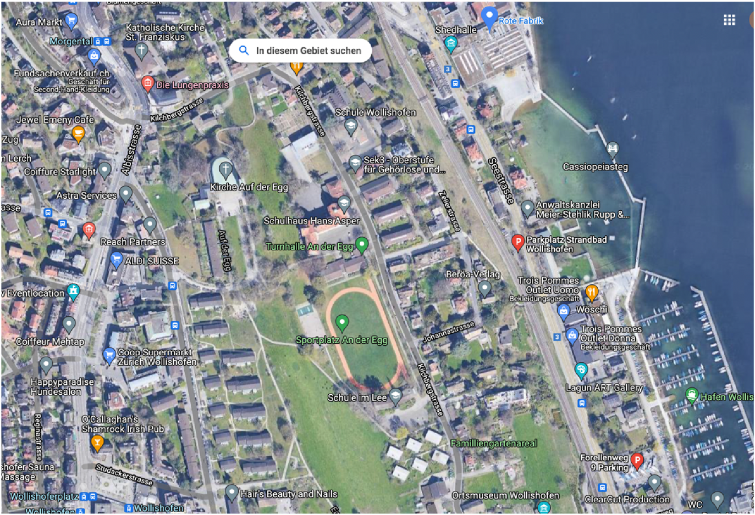
Treffpunkt Kurs

Anreise mit dem ÖV:
Bus: | Bus Nr. 161 oder 165 ab Bürkliplatz bis Haltestelle: Rote Fabrik
Zug: | S – Bahn: Nr. 8 oder Nr. 24
Tram: | Tram Nr. 7 bis Wollishofen Post, danach ca. 5 min. Gehweg

Bei schlechtem Wetter oder kalten Wassertemperaturen, finden die Kurse nicht statt. Gerne informiere ich am Vorabend.

% % % % % % % % % % % % % % % % % % % % %

Anmeldetalon
- Die Haftpflichtversicherung ist Sache der Teilnehmenden
- Senden Sie mir bitte den Talon per E-Mail oder per Post:
- Anmeldeschluss ist der 16.08.2023
Vorname: ……………………………………………… Nachname: ………………………………………………………………
Name Eltern/Elternteil: ………………………………………………………. ………………………………………………
Adresse: ………………………………………………………………………………………………………………………………………
Telefon: ………………………………………………………………………………………………………………………………………
Notfallnummer: ……………………………………….……E-Mail: ………………………………………………………………
Auswahl Kursdaten: …………………………………………………………………………………………………………………..
……………………………………………………………………………………………………………………………………………………
Unterschrift, Datum: …………………………………………………………………………………………………………………

